BODIES
LAS MARAVILLAS DEL CUERPO HUMANO.
Más de 15 millones de personas la vieron en todo el mundo. A PEDIDO DEL PUBLICO TODOS LOS DIAS DE JULIO en Metropolitano. Una exposición para explorar, experimentar y celebrar la maravilla del cuerpo humano.
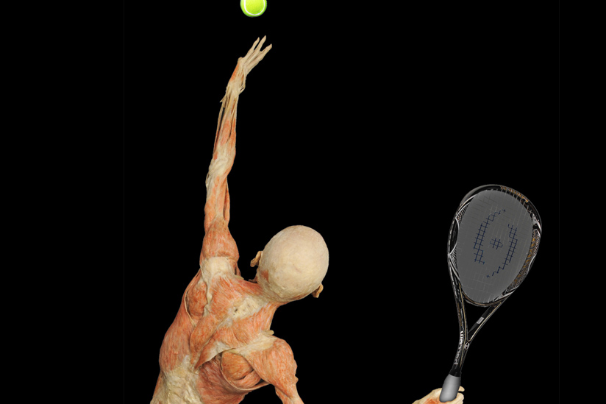
JULIO EN METROPOLITANO
Abierto todos los días de 10 a 20 hs. Entrada general: $ 80.
Escuelas & Grupos llame al 341 154 686923
La muestra cuenta con la colaboración del Instituto Universitario del Gran Rosario, donde gentilmente alumnos y profesores de la cátedra de Anatomía sirven de guía a los asistentes.
Una combinación perfecta entre educación y entretenimiento: la muestra internacional más increíble de cuerpos humanos reales llega a Rosario por primera vez, para sorprender e informar a toda la familia sobre el funcionamiento de nuestro cuerpo.
La exposición permite a los visitantes ver la belleza interior del cuerpo humano en forma educativa e imponentes La misma cuenta cuerpos humanos reales y muestras meticulosamente disecadas y respetuosamente mostrados, ofreciendo asi, una visión sin precedentes y única del cuerpo humano.
Los especímenes presentados en esta exhibición son el resultado de un sorprendente avance tecnológico llamado “plastinación”, desarrollado para revelar las estructuras del cuerpo humano en gran detalle y en tres dimensiones como nunca antes se ha hecho.
La técnica de plastinación, permite reemplazar los fluidos corporales por polímeros. Por medio de este proceso, los líquidos son extraídos y reemplazados por materiales no degradables para hacer posible el estudio del cuerpo humano durante largos períodos de tiempo sin la necesidad de recurrir a ningún tipo de conservantes. Gracias a esta técnica, se detiene la descomposición y se logra la preservación de las muestras anatómicas para la educación científica.
La exhibición ofrece al espectador la oportunidad de ver y entender nuestra salud y fisiología, así como la oportunidad de realizar nuevas apreciaciones acerca del ser humano y el cuidado del cuerpo. La exposición nos permite ver los cuerpos en diversas poses, exhibiendo diferentes características anatómicas en posiciones cotidianas o realizando algún deporte. Entre estos cuerpos se destacan un jugador de tenis y una mujer acróbata. La exhibición sorprende al espectador en cada una de sus secciones, especialmente al observar los estragos causados por las enfermedades, como el cáncer de próstata, de tiroides o la hepatitis.
Bodies, las maravillas del cuerpo humano, tiene como objetivo educar al público sobre el funcionamiento interno del cuerpo humano y mostrar las consecuencias físicas de la mala y buena salud, y de los diferentes estilos de vida que se eligen. La exhibición se presenta como una experiencia enriquecedora y educativa para toda la familia.
Más sobre Bodies.
La exhibición tiene tres fundamentos esenciales:
Educar: Visualmente a través del material que se exhibe y de su contenido desarrollado específicamente por doctores anatomista para el entendimiento de personas sin preparación específica.
Informar: Sobre todo en la prevención de enfermedades tales como el alcoholismo o el
tabaquismo.
Concientizar: dejando al espectador un mensaje sobre el cuidado del cuerpo humano.
Acerca de la Plastinación.
La plastinación es un procedimiento técnico de preservación de material biológico, creado por el artista y médico científico Gunther von Hagens en 1977, que consiste en extraer los líquidos corporales como el agua y los lípidos por medio de solventes como acetona fría y tibia para luego sustituirlos por resinas elásticas de silicona y rígidos de epóxicas.
Esta técnica presenta las siguientes ventajas:
• No es necesario ningún sistema de conservación para especímenes plastinados, sólo se han de mantener alejados de la luz solar directa y cuando no estén expuestos se han de proteger en bolsas o vitrinas.
• La coloración se aproxima a lo natural, aunque esto dependerá de la mezcla de embalsamar que se haya utilizado para conservar el tejido.
• Dota de una rigidez a las disecciones que alarga la duración de las mismas y permite mayor manipulación.
Fotos en Alta:

MATERIAL PARA DESCARGAR:
Imagen en Alta N°1
Imagen en Alta N°2
Imagen en Alta N°3
Spot Radio: Bodies

Marité Miglionico | Prensa Joison Producciones
Corrientes 650 Piso 1 | Rosario | 0341 155 317 110
www.joisonproducciones.com.ar
Facebook.com/joisonproducciones | @JoisonP

